Terenska nastava na Malom Lošinju

Kako terenska nastava može biti zanimljiva imali su priliku uvjeriti se učenici drugog i trećeg razreda hotelijersko-turističkog programa. Oni su, u pratnji svojih profesorica Vesne Šćiran i Ivane Udovičić, 5. listopada 2015. g. posjetili luksuzne hotele na otoku Lošinju.
Nakon dva i pol sata vožnje autobusom i trajektom, učenici su posjetili rasadnik autohtonih bilja otoka «Miomirisni vrt» gdje su upoznali uzgoj i preradu aromatičnog bilja poput smilja, bora, lavande i sl. Učenike je posebno iznenadilo mladunče magarca «Betty» koje je bilo spremno na igru s njima. Također, učenici su imali priliku degustirati sok od lavande kao i bombone od borovih iglica.
Sljedeća postaja je bio prvi od tri hotela hotelskog lanca «Jadranka» koje su naši učenici imali priliku posjetiti. To je bio hotel «Bellevue» koji ima 5 zvjezdica. Učenike je iznenadila veličina hotela, usluge koje pruža u vrhunskim spa i wellnes centrima, kao i količina luksuza, prestiža, ali i visoke cijene. Učenici su imali priliku vidjeti predsjednički apartman, spa i wellnes centre, bazene, restorane, barove te privatnu plažu. Doza iznenađenja se povećavala na putu prema drugom hotelu, boutique hotelu «Alhambri» s 5 zvjezdica koji je jedan od najluksuznijih hotela u grupaciji HP Jadranka i jedan od samo 2 hotela u Hrvatskoj koji je član prestižne svjetske grupacije «Small Luxury Hotels of the World» i čiji je manager bivši učenik naše škole, gospodin Sanjin Jovanović. Iako manji, hotel «Alhambra» prelazi granice onoga što su naši učenici smatrali najboljim u hotelu «Bellevue». Učenici su razgledavali apartmane koji su uređeni dizajnerskim namještajem vrtoglavih cijena, spa i wellnes centre, vinoteku u kojoj se nalaze najbolja hrvatska i svjetska vina, a jedno od tih vina u kolekciji je proizvedeno čak na vinogradima svjetski poznatog hollywoodskog para- Angeline Jolie i Brada Pitta te raskošne restorane. Učenici su tom hotelu pristupili sa strahopoštovanjem jer je manager hotela, g. Sanjin Jovanović napomenuo da neki dijelovi namještaja koštaju više od nečijeg stana.
Nakon što su smirili doživljaje i napravili kratku stanku, učenici su, nakon desetominutne vožnje autobusom, stigli na treću lokaciju, ovaj put na Velom Lošinju, vitality hotel «Punta» koji ne zaostaje za prethodnim hotelima, iako ima 4 zvjezdice. U tom hotelu, učenici su također razgledavali apartmane, spa, wellnes i sportski centar, a imali su i organiziran ručak.
Nakon ručka, slijedio je put u trajektnu luku na Cresu i povratak u Crikvenicu.
Prepuni dojmova, učenici će se ove terenske nastave sigurno dugo sjećati.

Sanja Šop, 3.a

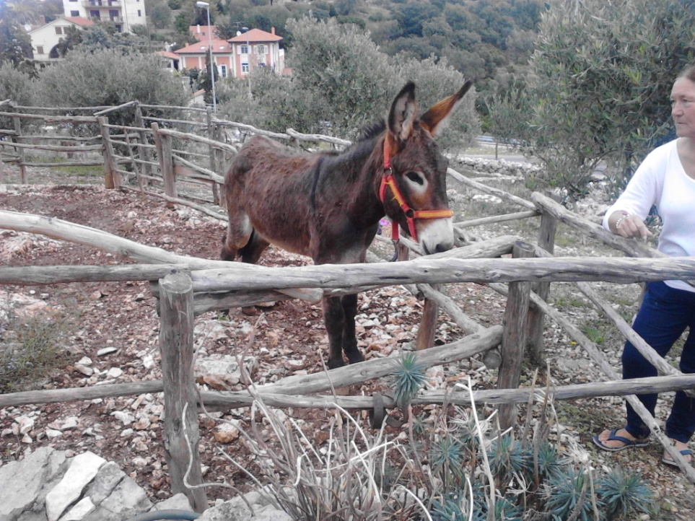
Slika 1. «Miomirisni vrt»; mladunče magarca Betty

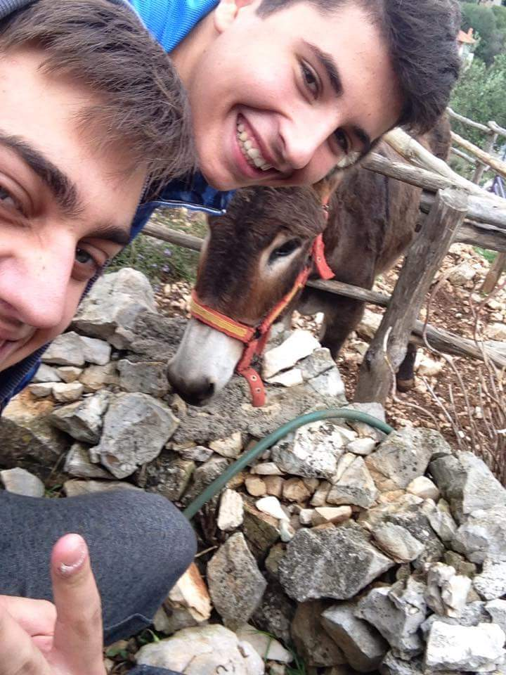
Slika 2. Selfie s Betty

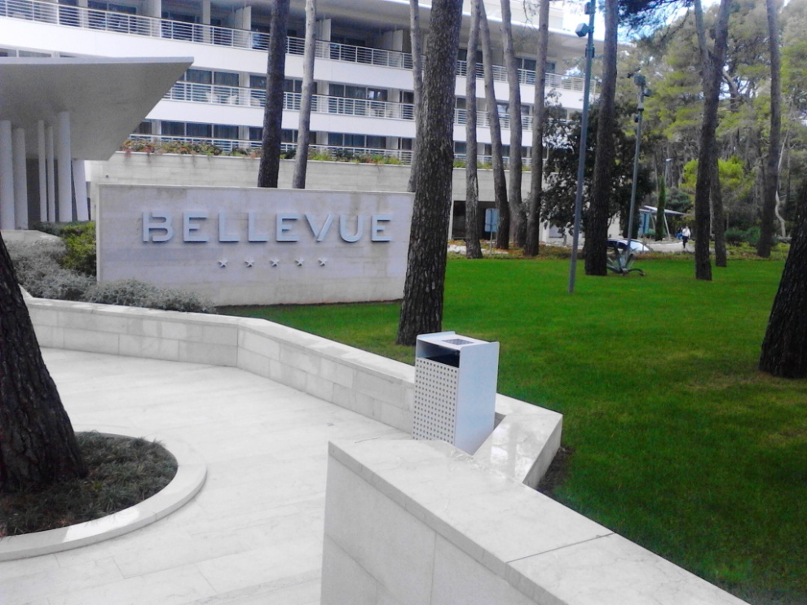
Slika 3. Ulaz u hotel «Bellevue»

Slika 4. Sportski centar hotela «Bellevue»

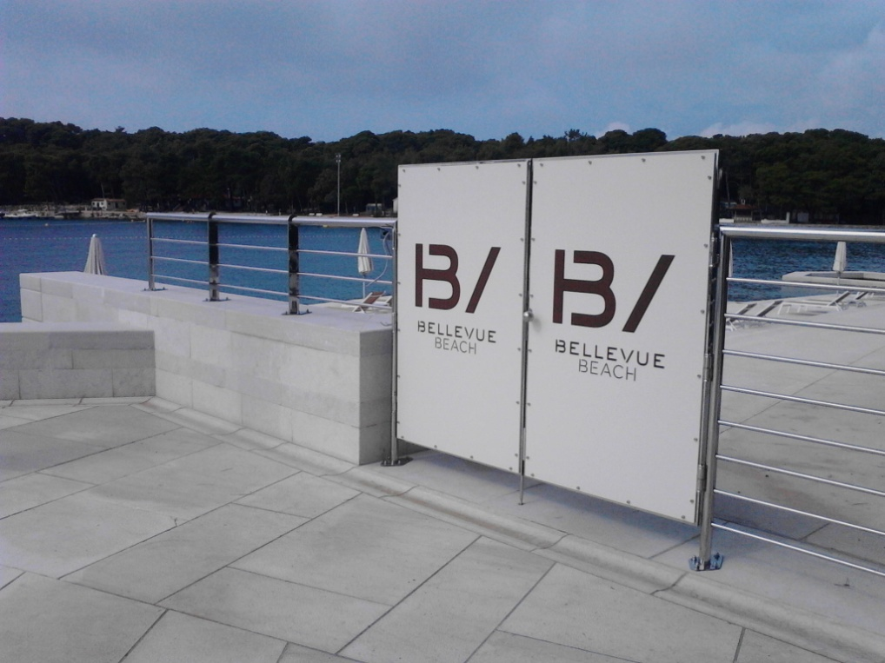
Slika 5. Privatna plaža hotela «Bellevue»

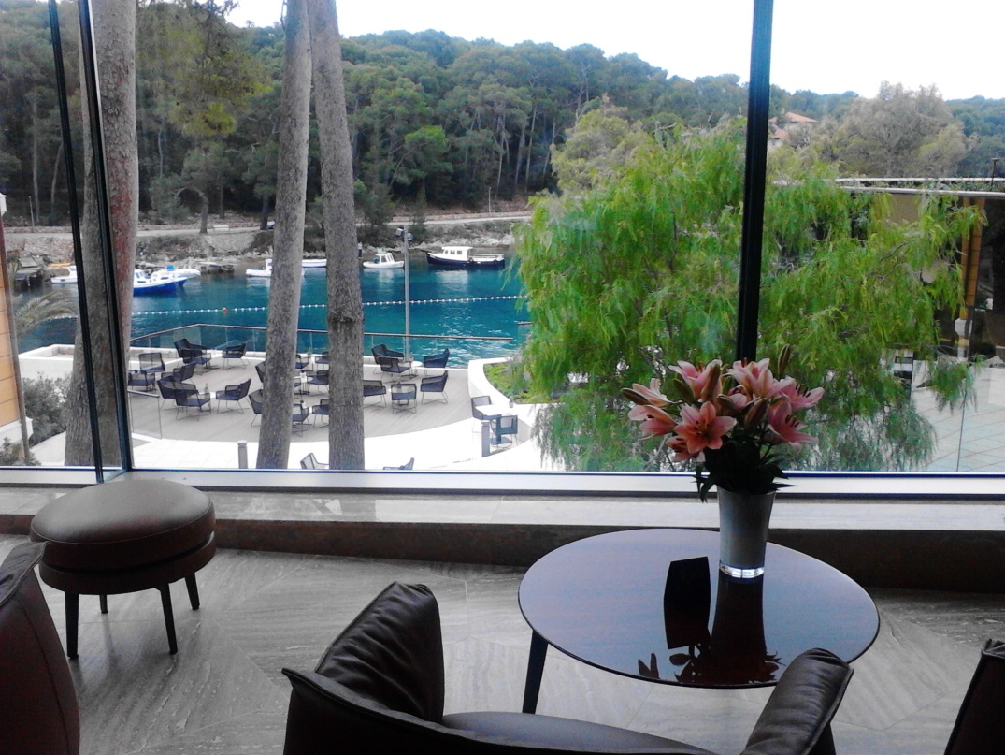
Slika 6. Pogled iz predvorja hotela «Alhambra»

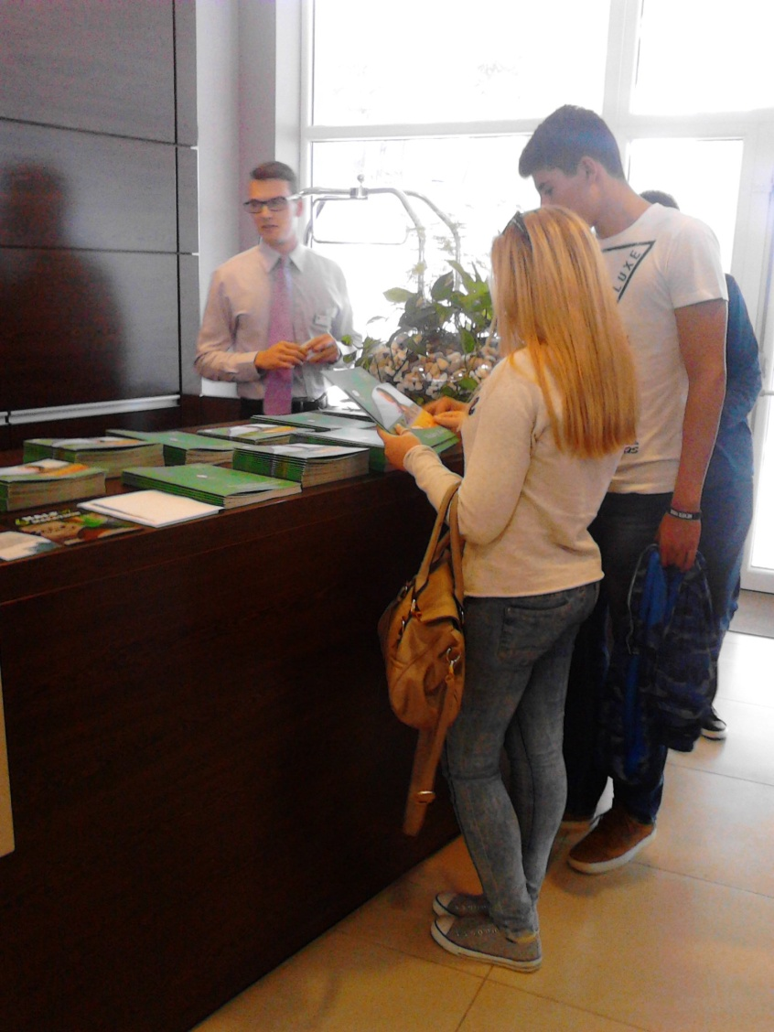
Slika 7. Na recepcijskom pultu hotela «Punta»

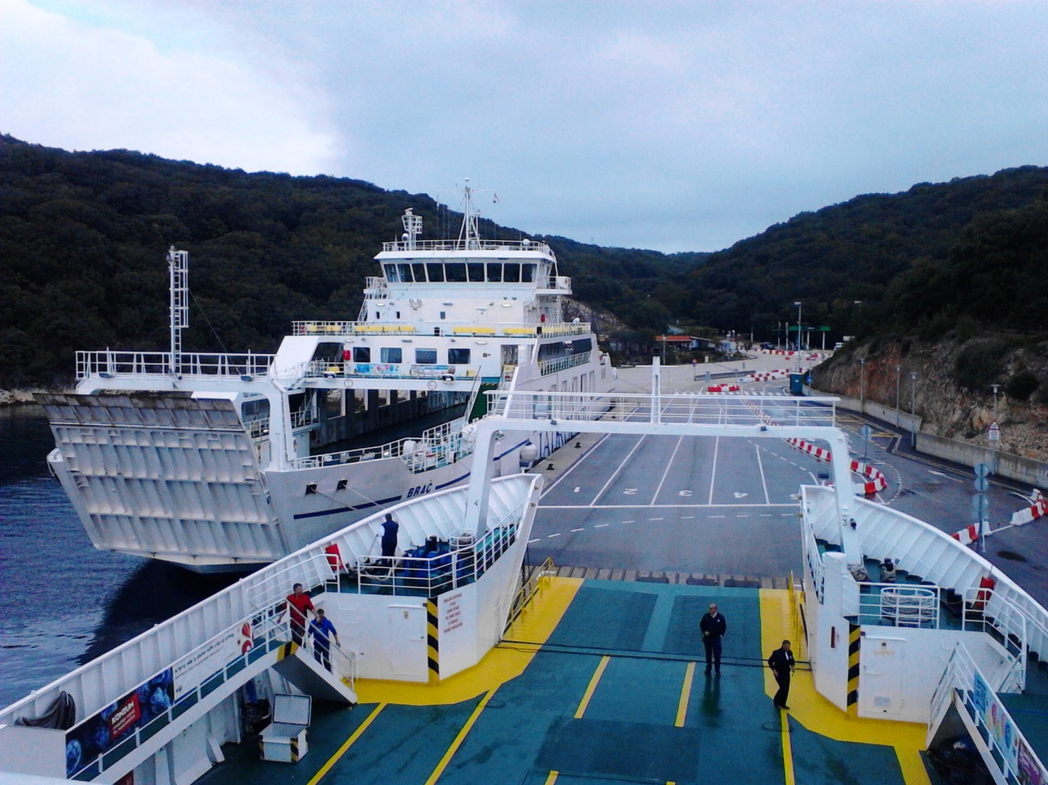
Slika 9.- na trajektu

